理科教育法Ⅳ 第4回模擬授業 報告書
ブラックライト
実施日 2014/6/15(Sun)
４班：大石桃未，中川日々紀，古川麻由，四辻操

1．目的
これまで学んだ波の応用として、身近に見える光波をみつけ、光の波長と色について理解してもらう。

2．準備物
・ブラックライト …(from春山教授)
・蛍光石 …(from春山教授)
・プリズムシート …(from春山教授)
・紙幣 …1000円札 1枚
・蛍光ペン …3本
・白い紙 …5枚
・蛍光ペンで書いた文字
・栄養ドリンク …ビタミンＢ2の含まれているもの
・筆 …5本
・透明なコップ …3個
・粉洗剤 …適量

＊今回の模擬授業の予算額
・透明な使い捨てコップ(9個入り)：108円
・栄養ドリンク：158円
合計266円

＊今回の授業(22人)の場合
合計⇒266円
1人当たりの費用⇒12.1円

＊40人学級の場合
(5人班8班つくり、各班にコップ一つと考え、残りのコップは栄養ドリンクに用いて)
合計⇒266円
1人当たりの費用⇒6.7円
◆ブラックライトを購入した場合
ブラックライト1本3500円
栄養ドリンク 158円
コップ108円
合計3766円
・今回の実験の場合の１人あたりの費用⇒171.1円
・40人学級の場合の1人あたりの費用⇒94.1円

3．授業準備
ブラックライトの実験から高校物理の内容へのつなげ方、広げ方を思案した。
見て楽しめる、また印象深いブラックライトを用いて応用の内容となる光エネルギーと波長の関係、そこから波長と色、可視光線へとつなげることにした。
ブラックライトで光る身近なものをインターネットで調べ、それらの準備、また、ブラックライトを所有していらっしゃる先生を探した。
また、資料集の図などをコピーしてプリントにまとめたものを作成した。

4．実験方法
①生徒にそれぞれのものが光る前の状態を見てもらう
②ブラックライトを当てて、当てる前の状態と比較してもらう
③粉洗剤を水で溶かしたものと筆で、各班で紙に絵や文字を書かかせる
④自分たちの書いたものが、ブラックライトによってあぶりだして白く光っている
ことを確認

5．実験 理論
光が当たることにより、（受けたより光エネルギーより低いエネルギーの)可視光を発する。
E=hf=h・v/λ (E:光エネルギー、h：プロトン定数、f：振動数、λ：波長、v：速さ)より、波長が短いほどエネルギーが大きいことがわかる。さらにその逆もいえる。これにより、紫外線がほかの波と比べて波長が小さいので、エネルギーが大きく体への影響が大きい。

6．実験 結果
前で行った実験はすべて発色した。また、生徒たちにしてもらった洗剤を用いたあぶりだしも書いてもらった班すべて発色し、成功した。

7．実験 考察
教室の遮光が十分ではなかったが、対象物はしっかり見えたので問題なかった。

8．授業風景
ブラックライトは教授に借りたものだったので、一度ブラックライトを借りて、実験で使うものが光るか確認を行った。

◇ブラックライトを当てる前
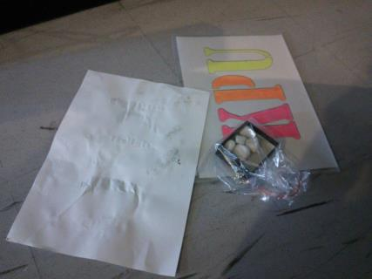
◇ブラックライトを当てた後
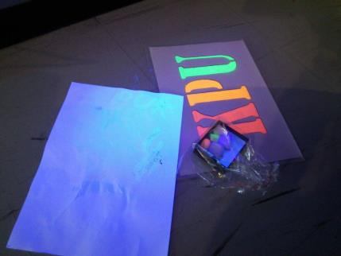

◇授業の様子

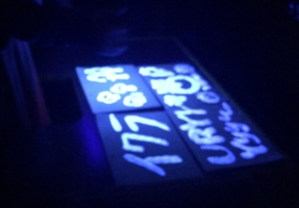
生徒たちに書いてもらった実験

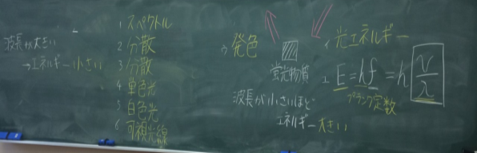
板書

9．評価
＜よかった点＞
・対象物がわかりやすく、きれいで面白かった。
・プリントに無駄がなく、まとまっていた
授業に入っていた点
・蛍光への理解が深まった
・予定よりも10分早く終わった
・板書の字の大きさ
・実験にかかる費用が安いこと(＝家庭にあるものを使っていた、借りることができた)
・声が大きく聞き取りやすかった
＜改善点＞
・対象物が多いが起こる現象はすべて同じなので、飽きている生徒もいた。
・波長が「大きい」と「長い」を混同させていたので、プリントどおりに統一する。
・プリントの「10⁻⁹」が「10-9」になっていることを、授業中に言っていくのを忘れた。
・発問が少なく、受身の授業だったので、教科書を読ませて、用語は前にきて書いてもらうなど、もっと参加型にすれば良かった。
・なぜエネルギーが大きいと体への危険が高まるかなど深い理解をしていなかった。
・蛍光石の色が違う説明を少し入れてもよかった。

表１．生徒役による評価の平均（５段階評価） 学生21名 教員1名 （計22名）

10．授業の考察と反省
対象物がはっきりと確認でき、授業内容と実験の結びつきが出来ていることを評価してもらえたのは良かった。授業もてきぱきと進み、プリントの無駄のなさ、事前準備などが大きかったと評価項目⑨の値にも表れている。
反省すべき点として、評価項目③にも表れているように全体的に発問など少なく、あまり生徒の参加型ではない授業であったことである。今回の実験は参加しづらいものであったので、実験への参加は厳しいものであったと思う。しかし、蛍光ペンの話の導入部分や、用語の穴埋めなどを発問型することもできたであろう。
板書についても穴埋め形式と教師自身はわかっているので、そのぶんも板書計画を事前に行えば、消す作業をせずに済んだと思う。
また、プリントについての間違いを伝え忘れる、プリントにエネルギーと紫外線についての情報をのせればより良いものになったなど、まだ改善すべきところはある。身近なものと関連付けて話を進める授業であったので、紫外線を人体との関係や身近に使われている光の原理など自分の引き出しを事前に調べておけば、もっと話も充実したものになったと思うので、普段から知識をためることを心がけようと思う。

これで授業すべての模擬授業が終えたことになるが、グラフの推移より回を重ねる度に評価も上がってきており、毎授業で得たものを次の模擬授業へと活かせ、全体的に授業、実験ともに成功であったと思う。この班で比較的に低かった項目に、発問、があった。生徒が答えそうな答えを予想する、など改善を心がけたいと思う。
授業全体を通して、模擬授業は４人で行ったが、本来は一人で授業を行う、ということを意識して、あらかじめの板書をせずに話しながら板書する、１回の模擬授業でメイン担当を決め担当が流れや説明などを途中から行った。このスタイルのため、全体の情報量の平等性が危ぶまれる、準備など大変だったところも多かったが、実際の教師が苦戦するところなど実感でき、意味のあるものであったと感じられる。これまでの15コマのなかで生徒側、教師側をして感じたものを忘れずにこれから向かう模擬授業や教育実習現場での工夫を盛り込めていきたいと思う。

